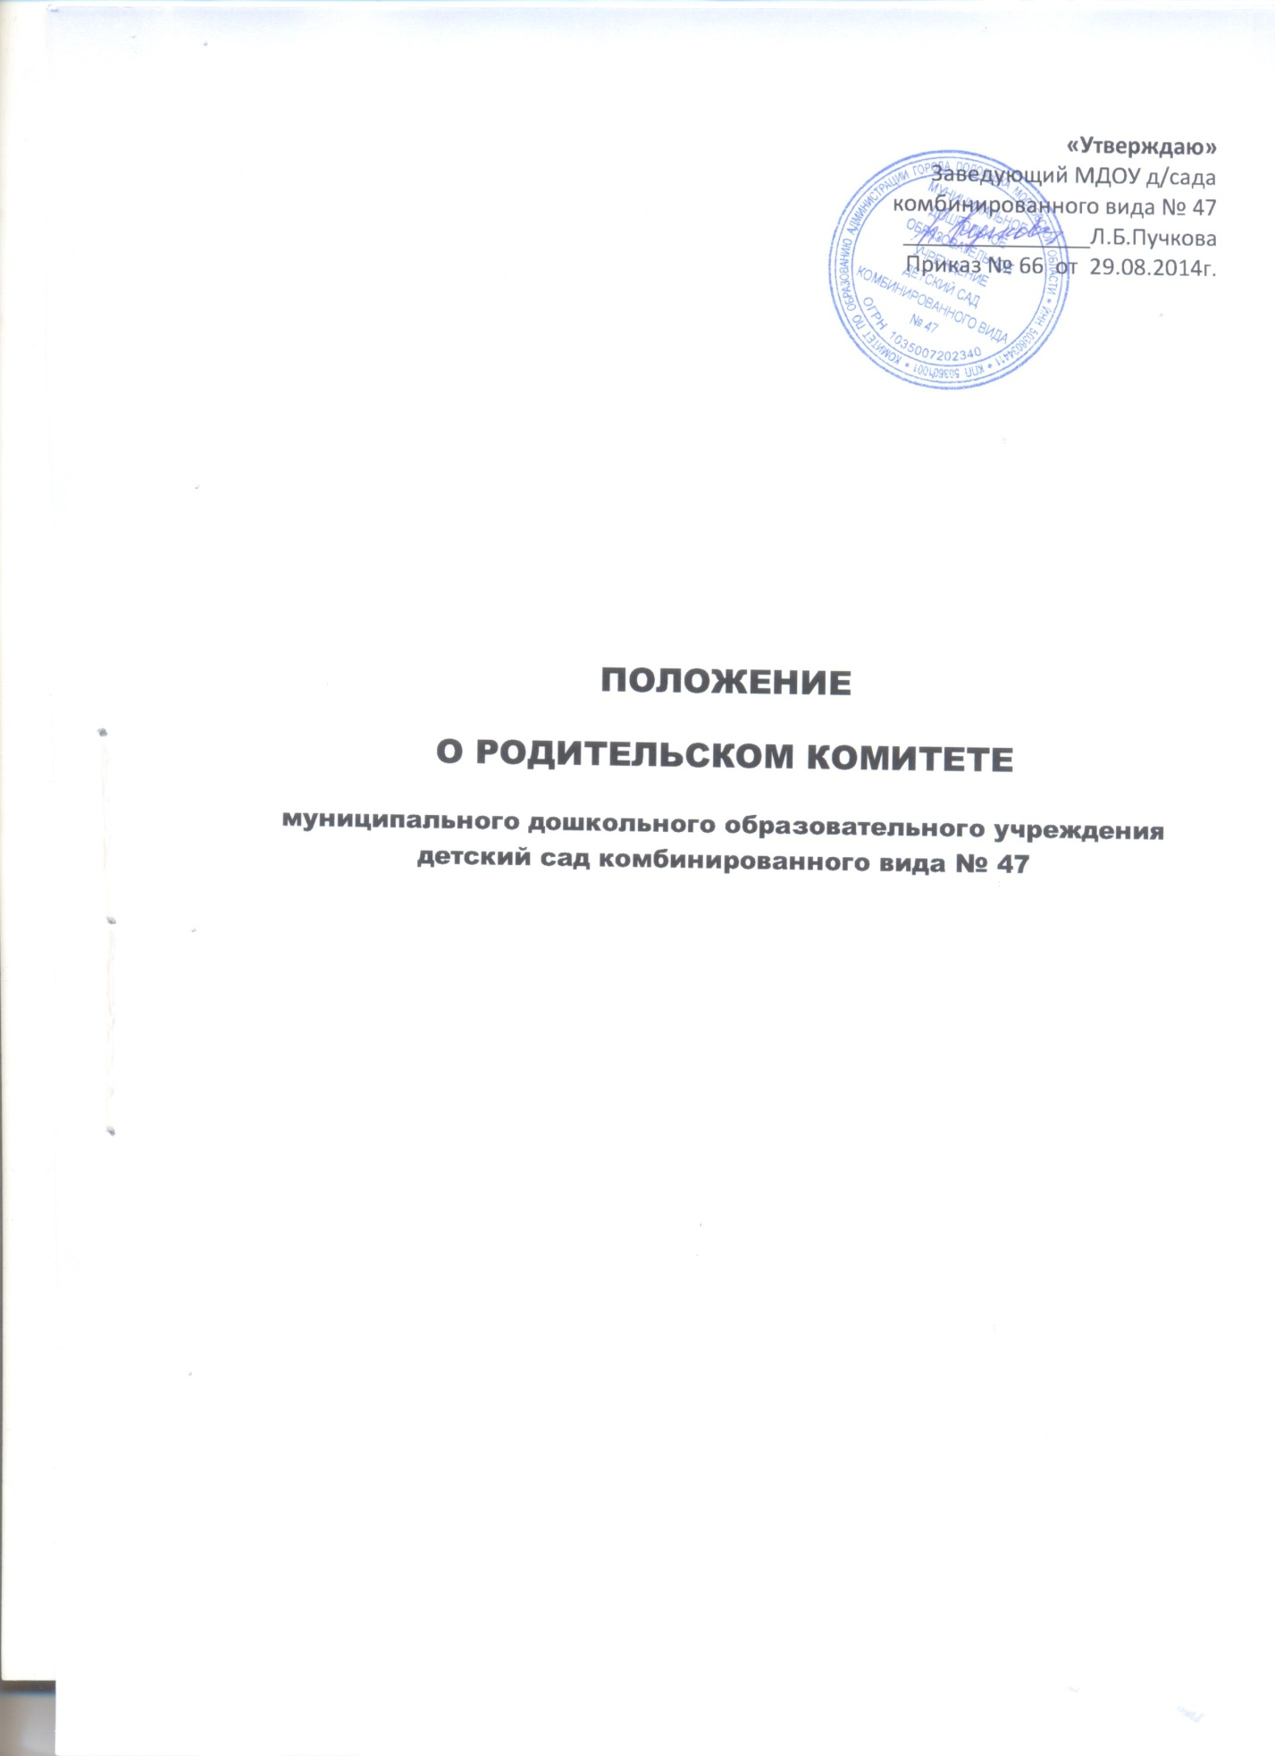

«Утверждаю»
Заведующий МДОУ д/сада
комбинированного вида № 47
_______________Л.Б.Пучкова
Приказ № 66 от 29.08.2014г.

ПОЛОЖЕНИЕ
О РОДИТЕЛЬСКОМ КОМИТЕТЕ
муниципального дошкольного образовательного учреждения
детский сад комбинированного вида № 47

1. Общие положения
1.1. Настоящее положение разработано для муниципального дошкольного образовательного учреждения детский сад комбинированного вида № 47 (далее — Учреждение) в соответствии с Законом РФ «Об образовании в Российской Федерации» от 29 декабря 2012г. №273-ФЗ (Ст.26 п. 4,5,6(1)), «Федеральный государственный образовательный стандарт дошкольного образования» (ФГОС ДО) от 17 октября 2013г.№ 1155 (п.3.1.(6)),п.3.2.5.(5)), Семейным кодексом РФ, Уставом Учреждения.
1.2. Родительский комитет создается по инициативе педагогического коллектива ДОУ, родителей (законных представителей) воспитанников и действуют согласно данному Положению.
1.3. Положение о родительском комитете принимается на общем родительском собрании, утверждается и вводится в действие приказом по ДОУ. Изменения и дополнения в настоящее положение вносятся в том же порядке.
1.4. Родительский комитет (далее по тексту – комитет) возглавляет председатель. Комитет подчиняется и подотчетен общему родительскому собранию. Срок полномочий комитета 1 год.
1.5. Для координации работы в состав комитета входит старший воспитатель, курирующий вопросы воспитательной работы.
1.6. Родительский комитет — постоянный коллегиальный орган самоуправления Учреждения, действующий в целях развития и совершенствования образовательного и воспитательного процесса, взаимодействия родительской общественности и Учреждения.
1.7. В состав Родительского комитета входят по одному представителю родительской общественности от каждой группы Учреждения.
1.8. Решения Родительского комитета рассматриваются на Совете педагогов и при необходимости на Общем собрании Учреждения.
1.9. Изменения и дополнения в настоящее положение вносятся Родительским комитетом Учреждения и принимаются на его заседании.
1.10.Срок данного положения не ограничен. Данное положение действует до принятия нового.

2.Цели родительского комитета
2.1. Цель Родительского комитета:
обеспечить постоянную и систематическую связь детского сада с родителями (законными представителями), содействовать педагогической пропаганде для успешного решения задачи всестороннего и полноценного развития детей дошкольного возраста

3.Основные задачи Родительского комитета
3.1. Основными задачами Родительского комитета являются:
— совместная работа с Учреждением по реализации государственной, областной, городской политики в области дошкольного образования;
содействие руководству ДОУ в охране жизни и здоровья, всестороннего и полноценного развития личности ребенка, в организации и проведении массовых воспитательных мероприятий;
— защита прав и интересов воспитанников Учреждения;
— защита прав и интересов родителей (законных представителей);
участие в образовательном процессе;
— рассмотрение и обсуждение основных направлений развития Учреждения;
— обсуждение и утверждение дополнительных платных услуг в Учреждении;
— оказание посильной помощи в материально-техническом оснащении Учреждения.
4 .Функции Родительского комитета
4.1. Родительский комитет Учреждения:
— обсуждает Устав и другие локальные акты Учреждения, касающиеся взаимодействия с родительской общественностью, решает вопрос о внесении в них необходимых изменений и дополнений;
— участвует в определении направления образовательной деятельности Учреждения;
— обсуждает вопросы содержания, форм и методов образовательного процесса, планирования педагогической деятельности Учреждения;
— рассматривает проблемы организации дополнительных образовательных, оздоровительных услуг воспитанникам, в том числе платных;
оказывает помощь руководству ДОУ в организации и проведении общих родительских собраний;
— заслушивает отчеты заведующего о создании условий для реализации общеобразовательных программ в Учреждении;
— участвует в подведении итогов деятельности Учреждения за учебный год по вопросам работы с родительской общественностью;
— принимает информацию, отчеты педагогических и медицинских работников о состоянии здоровья детей, ходе реализации
образовательных и воспитательных программ, результатах готовности детей к школьному обучению;
— заслушивает доклады, информацию представителей организаций и учреждений, взаимодействующих с Учреждением по вопросам образования и оздоровления воспитанников, в том числе о проверке состояния образовательного процесса, соблюдения санитарно-гигиенического режима Учреждения, об охране жизни и здоровья воспитанников;
— оказывает помощь Учреждению в работе с неблагополучными семьями;
— принимает участие в планировании и реализации работы по охране прав и интересов воспитанников и их родителей (законных представителей) во время педагогического процесса в Учреждении;
— вносит предложения по совершенствованию педагогического процесса в Учреждении;
— содействует организации совместных с родителями (законными представителями) мероприятий в Учреждении — родительских собраний, родительских клубов, Дней открытых дверей и др.;
— оказывает посильную помощь Учреждению в укреплении материально-технической базы, благоустройству его помещений, детских площадок и территории силами родительской общественности;
— привлекает внебюджетные и спонсорские средства, шефскую помощь заинтересованных организаций для финансовой поддержки Учреждения;
— вместе с заведующим Учреждением принимает решение о поощрении, награждении благодарственными письмами наиболее активных представителей родительской общественности.

5.Члены родительского комитета, их права и обязанности
5.1. Родительский комитет избирается в течение сентября месяца на общем собрании родителей (законных представителей) большинством голосов сроком на один год.
5.2. В состав Родительского комитета входят родители (законные представители) воспитанников.
5.3. Из своего состава Родительского комитета избирает председателя, заместители председателя, секретарь.
5.4. За несколько дней до собрания, на котором предполагается избрание Родительского комитета, вывешиваются списки кандидатов в комитет.
5.5. Родительские комитеты в группах избираются на обще-групповых родительских собраниях в количестве, соответствующем решению собрания. Избранные члены группового родительского комитета выбирают председателя и секретаря. На обще-групповом родительском собрании избирается также один или более представителей в Родительский комитет ДОУ.
5.6. Избранные представители групповых родительских комитетов составляют Родительский комитет ДОУ, избирающий председателя комитета, заместителя председателя, секретаря, председателей комиссий, которые считает необходимым создать.
5.7. Количество членов Родительского комитета ДОУ определяется общим собранием родителей (законных представителей), при этом от каждой группы детей в Родительский комитет избирается не менее одного представителя.
5.8. Члены Родительского комитета работают на общественных началах.
5.9. Каждый член Родительского комитета имеет определённые обязанности.
5.10.Осуществление членами Родительского комитета своих функций производится на безвозмездной основе.
5.11. Члены Родительского комитета имеют право:
Участвовать в деятельности во всех проводимых им мероприятиях;
Избирать и быть избранным в руководящие органы Родительского комитета;
Обсуждать любые вопросы деятельности Родительского комитета и вносить предложения по улучшению его работы;
Участвовать в управлении Родительским комитетом;
По своей инициативе или по просьбе родителей (законных представителей) вносить на рассмотрение Родительского комитета вопросы, связанные с улучшением работы ДОУ.
Выйти из числа членов Родительского комитета по собственному желанию;
Получать информацию о деятельности Родительского комитета;
Вносить предложения о необходимости изменений и дополнений в Положение о Родительском комитете.
5.12. Члены Родительского комитета обязаны:
Принимать участие в работе Родительского комитета и выполнять его решения;
Участвовать в мероприятиях, проводимых Родительским комитетом ДОУ или родительскими комитетами групп, а также в реализации проектов и программ Родительского комитета ДОУ
5.13. Председатель:
организует выполнение решений, принятых на предыдущем заседании Родительского комитета;
взаимодействует с учредителем, педагогическим советом ДОУ и другими лицами и организациями по вопросам функционирования и развития ДОУ;
координирует деятельность Родительского комитета, осуществляет работу по реализации программ, проектов, планов;
представляет Родительский комитет перед администрацией, органами власти и управления;
5.14. Председатель имеет право делегировать свои полномочия членам Родительского комитета.
5.15. Члены Родительского комитета, не принимающие активное участие в его работе, по представлению Председателя, могут быть отозваны решением общего родительского собрания до сроков перевыбора комитета, на их место избираются другие.
6.Права Родительского комитета
6.1. Родительский комитет имеет право:
— принимать участие в управлении Учреждением как орган самоуправления;
— требовать у заведующего Учреждением выполнения его решений.
6.2. Каждый член Родительского комитета при несогласии с решением последнего вправе высказать свое мотивированное мнение, которое должно быть занесено в протокол.
6.3 Исключительной компетенцией Родительского комитета являются:
принятие новых членов в состав Родительского комитета;
избрание Председателя;
утверждение отчётов Председателя;
определение приоритетных направлений деятельности, рассмотрение и утверждение долгосрочных программ и планов деятельности;
приостановление исполнения решений Председателя при их несоответствии действующему законодательству или принятым планам деятельности.

7.Организация управления Родительским комитетом
7.1. В состав Родительского комитета входят председатели родительских комитетов групп или специально выбранные представители родительской общественности, по 1 человеку от каждой группы.
7.2. В необходимых случаях на заседание Родительского комитета приглашаются заведующий, педагогические, медицинские и другие работники Учреждения, представители общественных организаций, учреждений, родители, представители Учредителя. Необходимость их приглашения определяется председателем Родительского комитета. Приглашенные на заседание Родительского комитета пользуются правом совещательного голоса.
7.3. Родительский комитет выбирает из своего состава председателя и секретаря сроком на 1 учебный год.
7.4. Председатель Родительского комитета:
— организует деятельность Родительского комитета;
— информирует членов Родительского комитета о предстоящем заседании не менее чем за 14 дней до его проведения;
— организует подготовку и проведение заседаний Родительского комитета;
— определяет повестку дня Родительского комитета;
— контролирует выполнение решений Родительского комитета;
— взаимодействует с председателями родительских комитетов групп;
— взаимодействует с заведующим Учреждением по вопросам самоуправления.
7.5. Родительский комитет работает по плану, составляющему часть годового плана работы Учреждения.
7.6. Заседания Родительского комитета созываются не реже 1 раза в квартал.
7.7. Заседания Родительского комитета правомочны, если на них присутствует не менее половины его состава.
7.8. Решение Родительского комитета принимается открытым голосованием и считается принятым, если за него проголосовало не менее двух третей присутствующих.
При равном количестве голосов решающим является голос председателя Родительского комитета.
7.9. Организацию выполнения решений Родительского комитета осуществляет его председатель совместно с заведующим Учреждением.
7.10. Непосредственным выполнением решений занимаются ответственные лица, указанные в протоколе заседания Родительского комитета. Результаты выполнения решений докладываются Родительскому комитету на следующем заседании.

8. Взаимосвязи Родительского комитета с органами самоуправления Учреждения
8.1. Родительский комитет организует взаимодействие с другими органами самоуправления Учреждения — Общим собранием, Советом педагогов:
— через участие представителей Родительского комитета в заседании Общего собрания. Совета педагогов Учреждения;
— представление на ознакомление Общему собранию и Совету педагогов решений, принятых на заседании Родительского комитета;
— внесение предложений и дополнений по вопросам, рассматриваемым на заседаниях Общего собрания и Совета педагогов Учреждения.

9. Ответственность Родительского комитета
9.1. Родительский комитет несет ответственность:
— за принятие качественных решений по рассматриваемым вопросам в соответствии с действующим законодательством РФ;
за выполнение, выполнение не в полном объеме или невыполнение закрепленных за ним задач и функций;
— соответствие принимаемых решений законодательству РФ, нормативно-правовым актам;
бездействие отдельных членов Родительского комитета;
члены Родительского комитета во главе с его Председателем несут ответственность за эффективность работы перед общим родительским собранием.

10. Делопроизводство Родительского комитета
10.1. Заседания Родительского комитета оформляются протоколом.
10.2. В книге протоколов фиксируются:
— дата проведения заседания;
— количество присутствующих (отсутствующих) членов Родительского комитета;
— приглашенные (ФИО, должность);
— повестка дня;
— ход обсуждения вопросов, выносимых на Родительский комитет;
— предложения, рекомендации и замечания членов Родительского комитета и приглашенных лиц;
— решение Родительского комитета.
10.3. Протоколы подписываются председателем и секретарем Родительского комитета.
10.4. Нумерация протоколов ведется от начала учебного года.
10.5. Книга протоколов Родительского комитета нумеруется постранично, прошнуровывается, скрепляется подписью заведующего и печатью Учреждения.
10.6. Книга протоколов Родительского комитета хранится в делах Учреждения 50 лет и передается по акту (при смене руководителя, при передаче в архив).

11. Ликвидация и реорганизация родительского комитета
11.1. Прекращение деятельности Родительского комитета может быть произведено путём (слияния, присоединения, разделения) или ликвидации.
11.2. Ликвидация и реорганизация Родительского комитета может производиться по решению общего родительского собрания.

